Pracovní list Celá čísla
Pracovní list slouží především žákům 9. tříd k přípravě na přijímací zkoušky na střední školy, může být však také podkladem pro domácí procvičování žákům nižších ročníků. S kapitolou Celá čísla se děti podrobněji setkávají v 7. ročníku. Poprvé se jich dotknou již ve 4. nebo 5. třídě v souvislosti s číselnou osou, kdy se dozvídají, že existují čísla menší než 0.

Cíle kapitoly:
Žák:
- zapíše a zobrazí celé číslo na číselné ose,
- určí číslo opačné,
- určí absolutní hodnotu čísla, určí hodnotu výrazu s absolutními hodnotami,
- porovnává celá čísla,
- sčítá, odčítá, násobí a dělí celá čísla,
- řeší slovní úlohy z praxe s využitím matematických operací s celými čísly.
Tip: Pro úspěch v kapitole si zopakuj základní pojmy a pravidla pro matematické operace s celými čísly v Malé trošce teorie pro začátek.

Malá troška teorie pro začátek
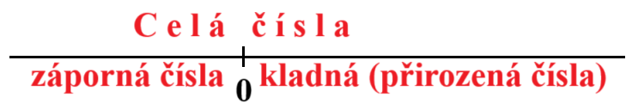

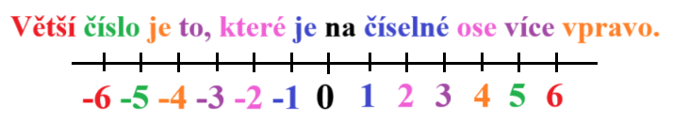

Příklady dvojic čísel opačných: −6, 6; −100, 100; −1 200, 1 200
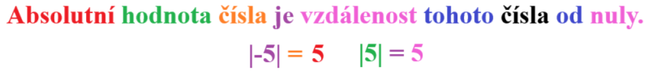
Sčítání a odčítání celých čísel – vzorové příklady
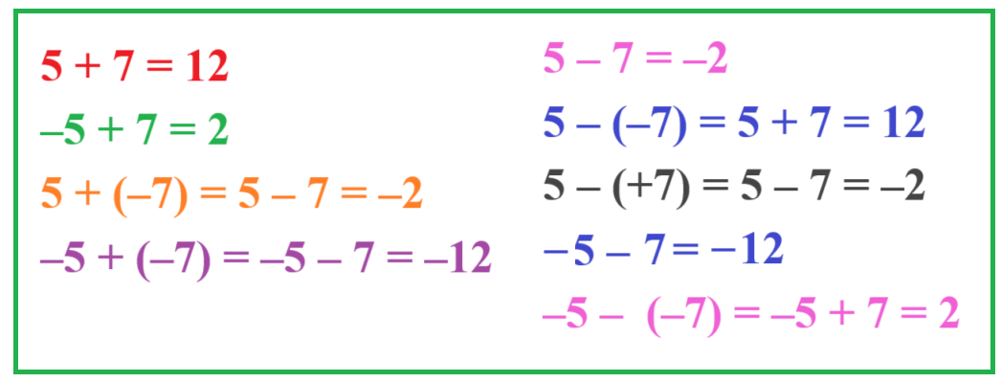

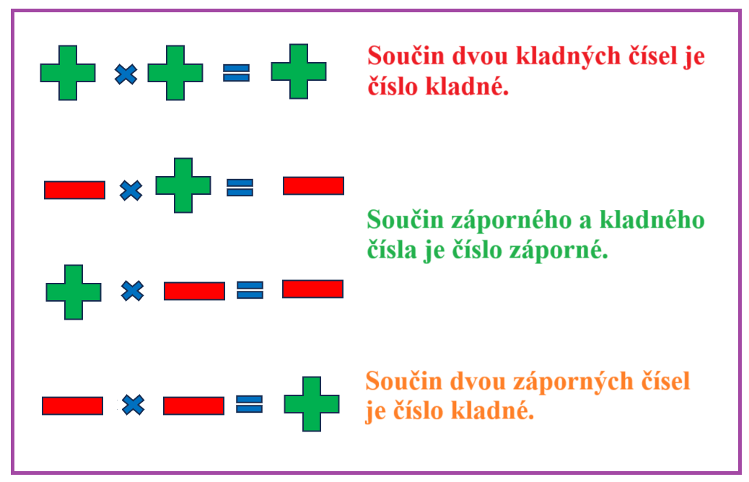
Pravidla pro násobení a dělení celých čísel

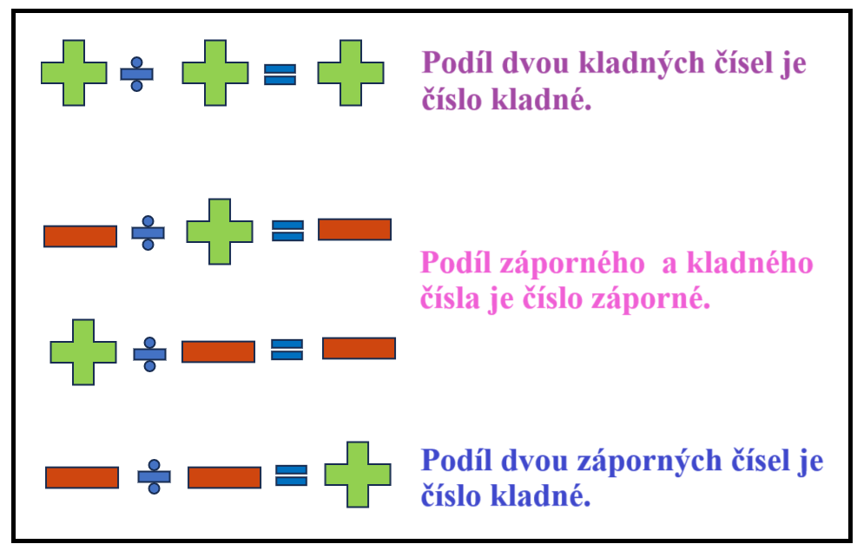

PŘÍKLADY

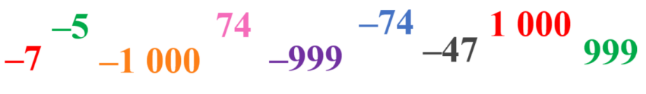
- Uspořádej čísla vzestupně (od nejmenšího po největší).

- Ve cvičení 1 zakroužkuj dvojice čísel navzájem opačných. Každou dvojici zakroužkuj jinou barvou.

- Porovnej čísla.

- −11 7
- −99 −999
- −6 −7
- 1 000 −1001
- −36 −34

- Vypočítej hodnotu výrazu s absolutními hodnotami.

- |−8| + 3 · |−2 + (−1)| =
- − |−15| : |−4 + 1| =
- |20| − |−19 − 1| =
- −4 · |−7| : (−2) =

- Vypočítej.

- −25 · (7 − 27) + (−498 − 1) =
- 999 : (−3) – 2 · (17 − 184) =
- −10 + (−9) + (−8) + (−7) + (−6) + (−5) =
- −2 · [7 · (−10) − 30] − 4 · (−3) · (−100) =
- −1 000 + 999 − 1 001 + 998 − 1 002 + 997 =

ZÁVĚREČNÁ SEBEREFLEXE
Zamysli se a odpověz na otázky:
- Zvládám bezpečně pravidla pro matematické operace s celými čísly?
- Orientuji se na číselné ose?
- Co nového mi práce přinesla?
- Co bych sám/sama sobě doporučil/a v kapitole Celá čísla pro svůj další přínos?

ŘEŠENÍ

- Uspořádej čísla vzestupně (od nejmenšího po největší).
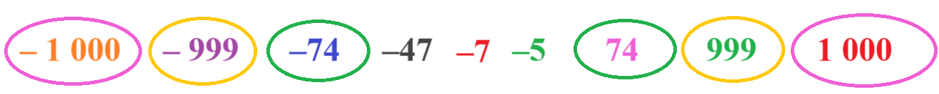

- Ve cvičení 1 zakroužkuj dvojice čísel navzájem opačných. Každou dvojici zakroužkuj jinou barvou.

- Porovnej čísla.

- − 11 < 7
- −99 > −999
- −6 > −7
- 1 000 > −1 001
- −36 < −34

- Vypočítej hodnotu výrazu s absolutními hodnotami.

- |−8| + 3 · |−2 + (−1)| = 8 + 3 · |−2 − 1| = 8 + 3 · |−3| = 8 + 9 = 17
- − |−15| : |−4 + 1| = −15 : |−3| = –15 : 3 = –5
- |20| – |–19 – 1| = 20 – |–20| = 20 − 20 = 0
- −4 · |−7| : (−2) = −4 · 7 : (−2) = −28 : (−2) = 14

- Vypočítej.

- −25 · (7 − 27) + (–498 − 1) = −25 · (−20) + (−499) = 500 − 499 = 1
- 999 : (−3) − 2 · (17 − 184) = −333 − 2 · (−167) = −333 + 334 = 1
- −10 + (−9) + (−8) + (−7) + (−6) + (−5) = −10 − 9 − 8 − 7 − 6 − 5 = –45
- −2 · [7 · (−10) − 30] − 4 · (−3) · (−100) = −2 · (−70 − 30) + 12 · (−100) = −2 · (−100) − 1 200 = 200 − 1 200 = −1 000
- −1 000 + 999 − 1 001 + 998 − 1 002 + 997 = −9

Autor: Kateřina Dreslerová
Toto dílo je licencováno pod licencí t Commons [CC BY-NC 4.0]. Licenční podmínky navštivte na adrese [https://creativecommons.org/choose/?lang=cs]

